Лабораторная работа
Тема: Создания диаграмм
«Агентство по сдачи автомобилей в аренду»
Чучелина Таисия ИПО-22.24
Это система для управления автомобилями, как в такси или доставке. Она следит за машинами, помогает планировать маршруты и обрабатывать заказы.
Как устроена система:
Всё собирается в главном центре - диспетчерской, где специалисты смотрят данные и принимают решения. Здесь данные обрабатываются автоматически - анализируются, хранятся в базах.Это позволяет следить за всем в реальном времени, управлять транспортом и выполнять заказы. Система помогает организовать работу автомобилей эффективно.
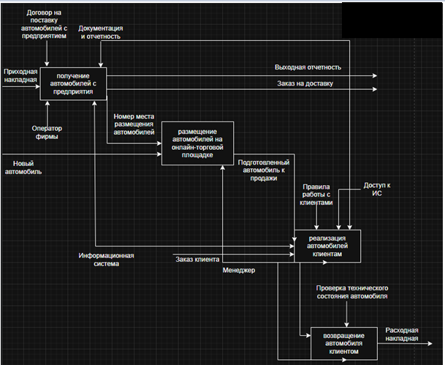
Рис. 1.1 Диаграмма А1
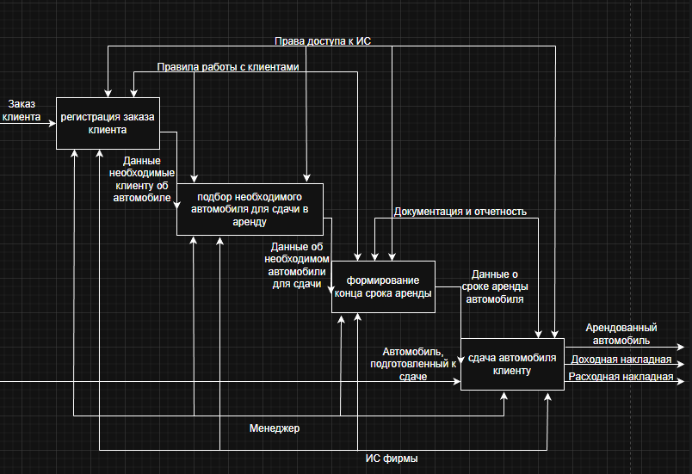
Рис. 1.2 Диаграмма А2
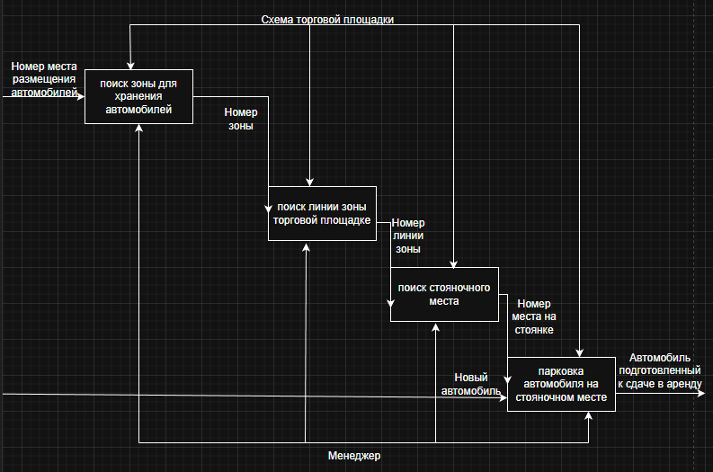
Рис. 1.3 Диаграмма А3

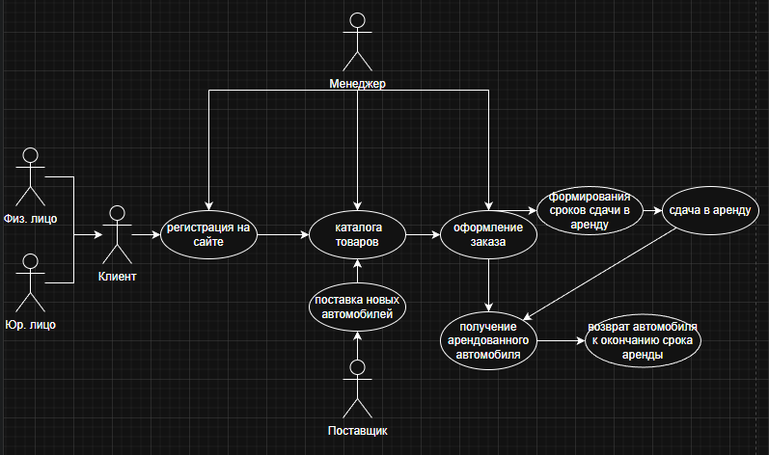
Рис. 1.4 Диаграмма прецедентов
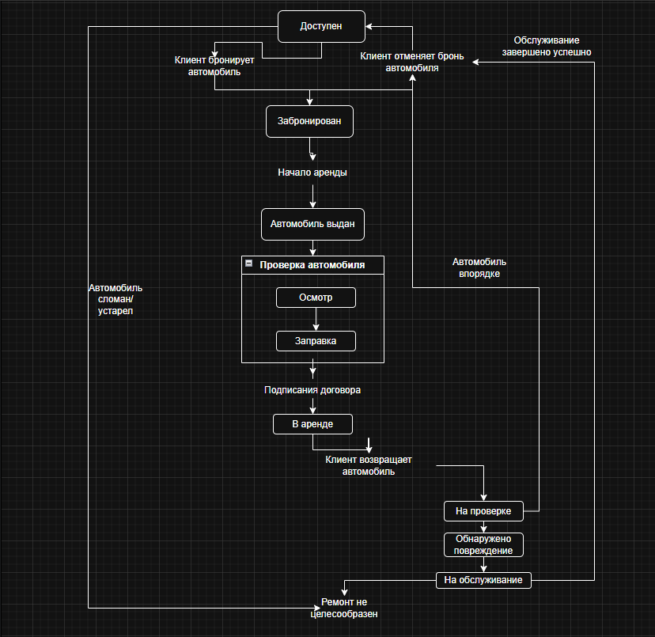
Рис. 1.5 Диаграмма состояний
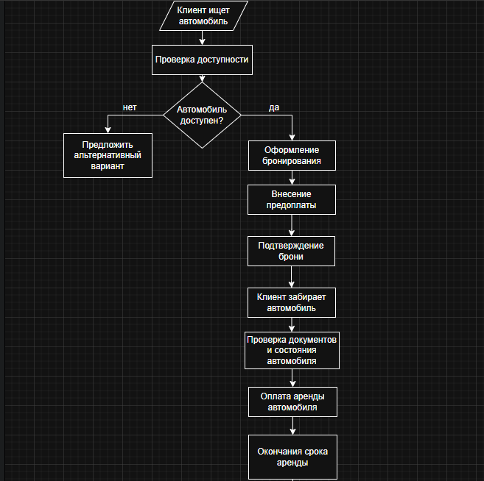
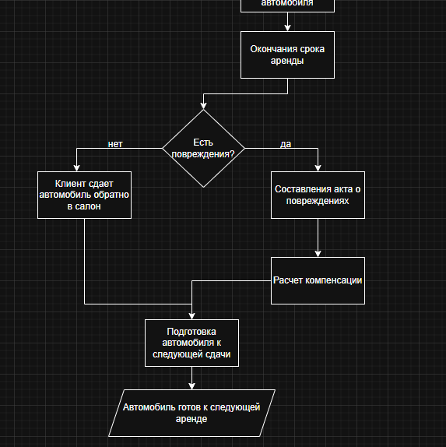
Рис. 1.6 Диаграмма активности

